NOTIFY APP
Notificações multicanal com consentimento e rastreabilidade
Guia técnico-funcional, tutorial de implantação, arquitetura, requisitos e user stories.
Versão de referência: 22 de julho de 2026
Público: usuários finais, administradores, operação, avaliadores e equipes técnicas.

API oficial · consentimento · filas · logs · LGPD

Como usar este guia
O documento foi formatado para importação no Google Docs e também funciona como roteiro de implantação e homologação do MVP.

Resumo executivo
O Notify App centraliza contatos, consentimentos, grupos, templates e entregas por Telegram Bot API, WhatsApp Cloud API e Gmail. A integração oficial do WhatsApp é o caminho de campanhas e reduz o risco operacional associado a automações não oficiais, desde que a operação respeite opt-in, qualidade, limites e políticas.
O WhatsApp Web, implementado com whatsapp-web.js, permanece opcional e deliberadamente fora de templates e disparos em massa. Ele serve para monitorar novas interações e responder individualmente quando houver autorização.
Promessa correta — A API oficial reduz o risco de bloqueio; não garante imunidade a restrições, denúncias, baixa qualidade ou violações de política.

Mapa do documento
- Visão geral e matriz de canais
- Papéis e jornadas
- User stories e critérios de aceitação
- Tutorial da Meta: do teste à produção
- Templates, limites e custos
- Consentimento e Meu perfil
- Arquitetura, rotas, webhook e WebSocket
- Redis, filas, retries e logs
- Segurança e LGPD
- Variáveis de ambiente e Docker
- Implantação na Render
- Homologação e fontes oficiais

1. Visão geral e matriz de canais
O problema não é somente enviar uma mensagem; é garantir que o destino está autorizado, o conteúdo é válido para o canal e o resultado é auditável.

1.1 Gargalo resolvido
O maior gargalo do projeto é a integração proativa com o WhatsApp por um caminho oficialmente suportado. Campanhas pela WhatsApp Cloud API usam números empresariais, templates aprovados, webhooks e status de entrega. Isso evita depender de uma sessão pessoal emulada para notificações.

1.2 Quatro princípios
Princípio | Aplicação no sistema
Oficial | WhatsApp Cloud API é o motor de notificações no WhatsApp.
Consentido | Cada identidade e canal precisa de permissão elegível.
Resiliente | Jobs persistidos, retries e recuperação reduzem perda de lote.
Auditável | Entregas, recusas e alterações de consentimento deixam histórico.

1.3 Matriz de capacidades
Canal | Notificações | Conteúdo | Entrada | Papel
WhatsApp Cloud | Sim | Oficiais Meta | Webhook | Campanhas e OTP
Telegram | Sim | Texto, mídia e menus | Webhook | Bot e chat autorizado
Gmail | Sim | Texto e HTML sanitizado | SMTP | E-mail e OTP
WhatsApp Web | Não | Não | Eventos live | Monitor e resposta autorizada
Separação deliberada — WhatsApp Web não entra em campanhas, notificações globais nem templates. Sua indisponibilidade não bloqueia os três canais oficiais do sistema.

2. Papéis e jornadas

2.1 Contato ou titular
- Lê termos e política de privacidade em um convite público.
- Escolhe um canal e inicia a interação de forma explícita.
- Autoriza ou revoga canais separadamente.
- Entra em /meu-perfil por código temporário e consulta apenas o próprio histórico.
- Atualiza dados e pode vincular o Telegram ao telefone usando o botão nativo.

2.2 Administrador
- Configura e testa cada provedor de forma independente.
- Recebe contatos por webhook ou interação autorizada e corrige permissões manualmente quando necessário.
- Cria templates amigáveis, organiza contatos em grupos e agenda disparos.
- Acompanha fila, status por entrega, falhas, skips, alertas e logs em tempo real.
- Publica documentos legais, convites e opera exportação/exclusão de dados.

2.3 Jornada administrativa resumida
Etapa | Ação | Resultado
1 | Configurar | Salvar cada canal e conferir identidade/status.
2 | Autorizar | Receber comando ou registrar permissão administrativa confirmada.
3 | Modelar | Selecionar template compatível com cada canal.
4 | Segmentar | Escolher contatos ou grupos e deduplicar destinos.
5 | Enfileirar | Persistir a notificação e criar jobs.
6 | Acompanhar | Ver enviados, falhos, ignorados e retries.

3. User stories e critérios de aceitação
Backlog priorizado para transformar os requisitos do MVP em comportamento testável.
ID | Papel | Necessidade | Prioridade
US-01 | Usuário | Consentimento pelo canal | Must
US-02 | Usuário | Revogação de notificações | Must
US-03 | Usuário | Login seguro no Meu perfil | Must
US-04 | Usuário | Vínculo Telegram e telefone | Should
US-05 | Admin | Configuração independente | Must
US-06 | Admin | Template oficial Meta por formulário | Must
US-07 | Admin | Conteúdo adequado ao canal | Must
US-08 | Admin | Notificação individual | Must
US-09 | Admin | Notificação para grupo | Must
US-10 | Admin | Notificação global multicanal | Should
US-11 | Operação | Retry e recuperação | Must
US-12 | Admin | Diagnóstico de entrega | Must
US-13 | Admin | Monitor WhatsApp Web opcional | Could
US-14 | Titular | Direitos e rastreabilidade | Must

3.1 Histórias detalhadas

US-01 — Consentimento pelo canal
Como usuário, quero autorizar notificações iniciando uma conversa e enviando o comando informado, para receber comunicações somente nos canais que escolhi.
- O convite exige aceite dos documentos antes de liberar os links de ação.
- Um clique isolado não concede consentimento.
- O comando válido registra canal, origem, data, finalidade e evidência.
- O contato é criado ou correlacionado sem duplicar identidade.

US-02 — Revogação de notificações
Como usuário, quero desativar um canal no Meu perfil, para interromper novas notificações sem excluir toda a conta.
- A revogação pede confirmação e torna o canal inelegível imediatamente.
- Os demais canais permanecem inalterados.
- A origem da última mudança fica registrada.

US-03 — Login seguro no Meu perfil
Como usuário, quero escolher e-mail ou telefone e receber o mesmo código nos canais disponíveis, para acessar meus dados mesmo se um provedor falhar.
- O formulário separa e-mail e telefone e normaliza telefone nacional para 55 + DDD + número.
- O código tem seis dígitos, uso único, validade de 10 minutos e limite de tentativas.
- Gmail, WhatsApp Cloud e Telegram são tentados de forma independente.
- O código não aparece em logs nem histórico de campanha.

US-04 — Vínculo de Telegram e telefone
Como usuário do Telegram, quero compartilhar meu próprio telefone pelo botão nativo, para reunir minhas permissões em um único perfil.
- O compartilhamento é aceito apenas em conversa privada e quando contact.user_id corresponde ao remetente.
- Se o telefone já existe, dados e referências são consolidados.
- Foto e nome são atualizados somente a partir de fonte válida.

US-05 — Configuração independente
Como administrador, quero salvar e testar cada canal separadamente, para que uma configuração incompleta não paralise os canais funcionais.
- Erros de um canal não apagam valores nem invalidam os demais.
- Credenciais são write-only; a API retorna apenas presença e origem.
- Cada menu reflete o estado real do provedor.

US-06 — Template oficial Meta por formulário
Como administrador, quero cadastrar nome, idioma e parâmetros de um template oficial sem escrever JSON, para gerar o payload esperado pela Meta.
- A ordem de components/parameters é preservada.
- Nome e idioma coincidem com o template da WABA.
- Templates fixos não podem ser excluídos nem renomeados.
- A UI diferencia cadastro local de aprovação real na Meta.

US-07 — Conteúdo adequado ao canal
Como administrador, quero modelar conteúdo conforme as capacidades reais do canal, para evitar configurações inválidas.
- Telegram aceita texto, foto, vídeo e menus por formulário; URLs de mídia passam por validação SSRF/tamanho/tipo.
- Gmail aceita assunto, texto e HTML sanitizado.
- WhatsApp Cloud aceita templates oficiais; WhatsApp Web rejeita templates.

US-08 — Notificação individual
Como administrador, quero selecionar um contato e um template, para enviar uma notificação rastreável pelo canal autorizado.
- Contato, canal, destino e consentimento são revalidados no processamento.
- A entrega é persistida antes da chamada externa.
- Sucesso e falha guardam contexto operacional sanitizado.

US-09 — Notificação para grupo
Como administrador, quero escolher um grupo, para comunicar vários contatos sem montar uma lista manual.
- Membros são expandidos novamente no início do job e deduplicados.
- Revogações posteriores à criação do lote são respeitadas.
- Falha de um membro não impede os demais.

US-10 — Notificação global multicanal
Como administrador, quero selecionar um template por canal para os mesmos destinatários, para alcançar cada pessoa pelos canais que autorizou.
- Global exige ao menos um template de Telegram, WhatsApp Cloud ou e-mail.
- Cada contato/canal vira uma entrega separada.
- Canal inelegível vira skipped; WhatsApp Web nunca entra no disparo.

US-11 — Retry e recuperação
Como operador, quero que falhas transitórias sejam tentadas novamente, para concluir lotes sem repetir toda a campanha manualmente.
- Jobs usam até quatro tentativas com backoff exponencial iniciado em 2 segundos.
- Falhas permanentes não são repetidas inutilmente.
- Marcador durável e sweep recuperam jobs sem duplicar entrega concluída.

US-12 — Diagnóstico de entrega
Como administrador, quero ver status e detalhes por destinatário, para corrigir permissões ou configuração sem ler logs brutos.
- O painel distingue queued, processing, sent, delivered, read, failed e skipped.
- Falta de permissão identifica contato e oferece atalho de edição.
- Webhooks atualizam recibos e interface em tempo real.

US-13 — Monitor WhatsApp Web opcional
Como administrador, quero acompanhar novas conversas e responder contatos autorizados, sem usar essa sessão em campanhas.
- A tela só fica ativa após ready e não importa histórico do aparelho.
- Remetente sem opt-in permanece em inbox somente leitura.
- Resposta exige conversa individual, sessão pronta e consentimento.
- Não existem grupos, templates ou massa por WhatsApp Web.

US-14 — Direitos e rastreabilidade
Como titular, quero consultar, corrigir, exportar ou excluir meus dados, para exercer controle sobre as informações usadas nas notificações.
- O usuário acessa apenas o próprio perfil e histórico.
- Termos têm versão e vigência.
- Revogação, bloqueio ou exclusão impedem novas entregas.
- A organização continua responsável por base legal, retenção e governança; a interface não promete conformidade automática.

4. Tutorial da Meta: do teste à produção
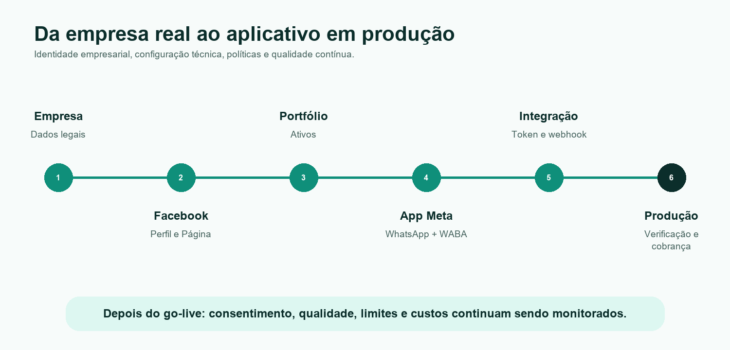
Figura 1 — Jornada empresarial e técnica recomendada para a WhatsApp Business Platform.

4.1 Pré-requisitos empresariais
Item | Por que existe | Cuidados
Empresa real | Necessária para verificação e escala. | Mantenha nome legal, endereço, telefone e domínio coerentes.
Conta pessoal Facebook | Administra app e ativos. | Use perfil de pessoa real com acesso administrativo.
Página Facebook | Boa prática de identidade e governança. | Não é requisito técnico universal apenas para enviar pela Cloud API.
Portfólio empresarial | Agrupa ativos e permissões. | Nome atual do que ainda aparece como Business Manager.
WABA | Conta empresarial do WhatsApp. | Agrupa números, templates, Flows e demais ativos.
Número comercial | Remetente oficial. | Precisa cumprir verificação e regras de migração/coexistência aplicáveis.

4.2 Passo a passo recomendado
- Formalize ou use uma empresa legítima e organize documentos públicos coerentes.
- Crie ou use uma conta pessoal real do Facebook para administração.
- Crie uma Página da empresa e associe-a ao portfólio empresarial.
- Crie o portfólio no Meta Business e configure administradores com privilégio mínimo.
- Acesse developers.facebook.com/apps e crie um app para o caso de uso empresarial/WhatsApp mostrado no painel.
- Associe o app ao portfólio e adicione o produto WhatsApp.
- Use a WABA e o número de teste criados pelo onboarding.
- Adicione e verifique os destinatários de teste permitidos pelo painel.
- Colete App ID, App Secret, WABA ID, Phone Number ID e token sem expor os valores no frontend ou Git.
- Configure a URL HTTPS do webhook e assine o campo messages na WABA.
- Crie ou selecione templates, envie testes e acompanhe status/qualidade.
- Cadastre o número de produção, nome de exibição e PIN de verificação em duas etapas.
- Publique o app e conclua revisão de permissões, domínio, política de privacidade e exclusão de dados quando solicitados.
- Conclua a verificação da empresa e o faturamento conforme o painel da conta.
- Monitore qualidade, opt-outs, limites, preços e falhas após o go-live.

4.3 Credenciais e permissões
Credencial | Uso | Tratamento
Phone Number ID | Compõe a rota /{id}/messages. | Identificador, não é o telefone do destinatário.
Access token | Autoriza chamadas da Graph API. | Token do painel é temporário; produção requer processo de token/rotação apropriado.
App Secret | Valida X-Hub-Signature-256. | Nunca enviar ao frontend nem registrar em log.
Verify token | Handshake GET do webhook. | Segredo escolhido pelo administrador; não é access token.
WABA ID | Identifica a conta empresarial. | Usado para gestão/assinatura e não como destino de mensagem.

4.4 Teste, desenvolvimento e modo ao vivo
Tema | Teste/desenvolvimento | Produção
Número | Remetente de teste da Meta. | Número comercial registrado e com nome de exibição.
Destinatários | Lista controlada e verificada no painel. | Usuários com opt-in e destino válido.
Templates | hello_world e exemplos disponíveis na conta. | Templates próprios aprovados na WABA.
Webhooks | Painel pode limitar a eventos de teste. | App publicado e WABA inscrita no app.
Permissões | Acesso básico aos próprios ativos. | Revisão/acesso avançado pode ser necessário para SaaS e WABAs de terceiros.
Escopo da burocracia — Uma integração interna com os ativos da própria empresa pode exigir menos revisão que um SaaS que conecta WABAs de vários clientes.

5. Templates, limites e custos

5.1 Templates incluídos ou esperados
Nome | Idioma | Finalidade | Parâmetros | Observação
verify_code_1 | pt_BR | Autenticação do /meu-perfil | codigo no BODY e botão OTP/copiar | Seed protegido
jaspers_market_plain_text_v1 | en_US | Teste de texto | Sem parâmetros | Seed protegido; depende da conta Meta
jaspers_market_order_confirmation_v1 | en_US | Confirmação de pedido | customerName, orderNumber, orderDate | Seed protegido; depende da conta Meta
hello_world | en_US | Primeiro teste oficial | Sem parâmetros | Preset Meta, não é seed fixo local
O cadastro local não cria nem aprova o template na Meta. O nome oficial, o idioma e a ordem dos parâmetros precisam coincidir exatamente com o modelo aprovado na WABA. O painel do Notify App transforma components/parameters em formulários para evitar JSON manual.

5.2 Autenticação por código
- O backend gera um código criptograficamente aleatório de seis dígitos.
- O banco guarda HMAC do código, não o valor legível.
- O mesmo código pode ser enviado em paralelo por Gmail, WhatsApp Cloud e Telegram autorizado.
- No WhatsApp, verify_code_1 recebe o código no BODY e no botão Copiar código.
- A validade padrão do desafio do sistema é 10 minutos, com uso único e limite de tentativas.

5.3 Limites de mensagens
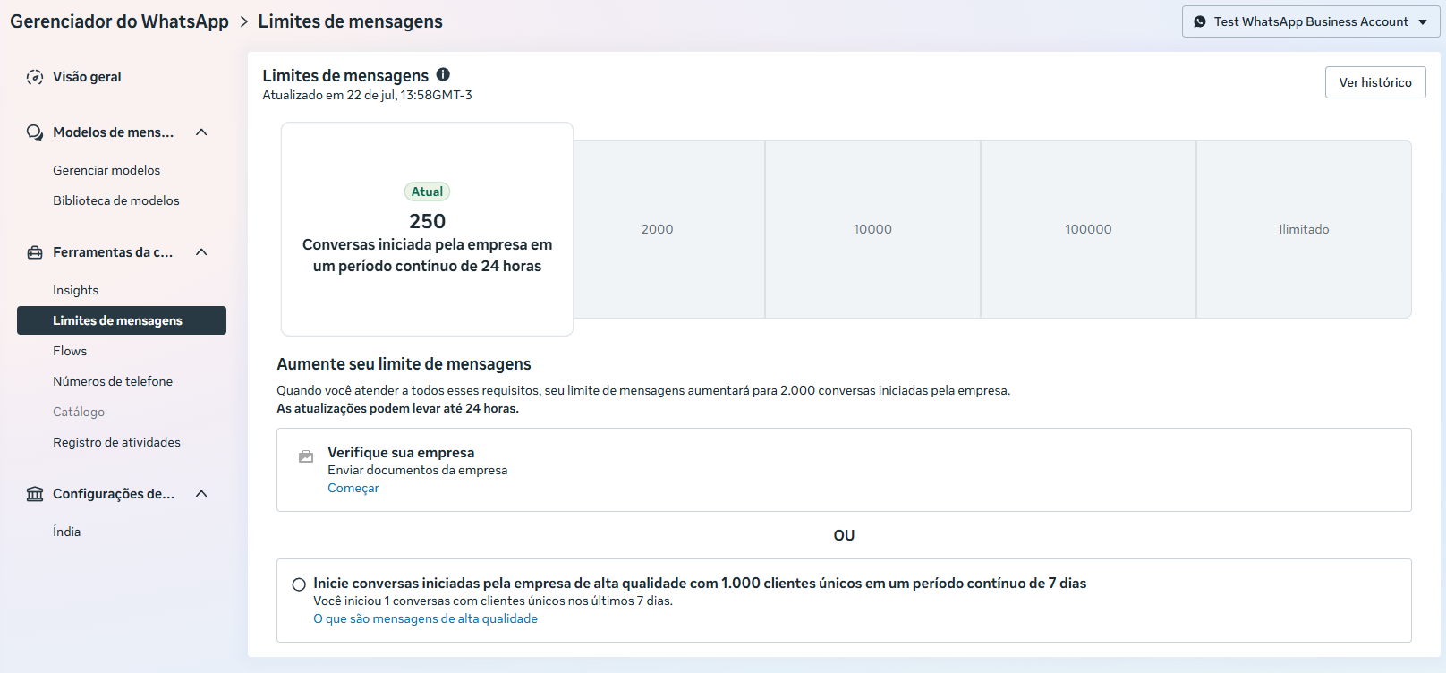
Figura 2 — Exemplo do painel desta conta em 22/07/2026. Os níveis e critérios devem ser confirmados no WhatsApp Manager.
Nível mostrado na captura | Clientes únicos / 24 h
Atual | 250
Seguinte | 2.000
Intermediário | 10.000
Alto volume | 100.000
Máximo | Ilimitado
Ressalva — A captura é específica da conta e data informadas. A documentação pública pode exibir outras sequências; o painel da WABA é a referência operacional mais atual para aquela conta.
O limite representa clientes únicos para os quais a empresa inicia conversas em uma janela móvel de 24 horas; não é o total bruto de mensagens nem o preço. Qualidade baixa, bloqueios e denúncias podem impedir aumento ou reduzir capacidade.

5.4 Custos
A cobrança vigente deve ser consultada na página oficial de preços. Em 22/07/2026, a Meta informa cobrança por mensagem entregue, variando por mercado do destinatário, categoria e volume. Não fixe valores monetários no código nem em material de longa duração.
- Tarifa da Meta por categoria/mercado e descontos de volume quando aplicáveis.
- Hospedagem da API, frontend, MongoDB, Redis, domínio/TLS, armazenamento, backup, tráfego e observabilidade.
- Número/SIM, suporte, operação, adequação LGPD e eventual BSP são custos separados; consulte a calculadora oficial antes de estimar produção.

6. Consentimento e Meu perfil
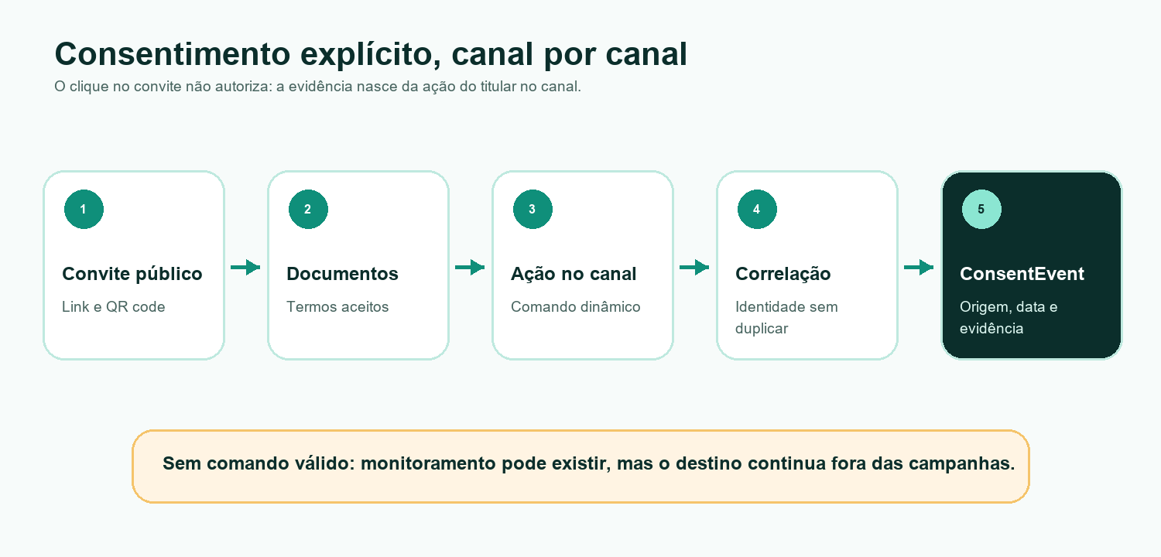
Figura 3 — Do convite à evidência auditável de consentimento.

6.1 Comandos dinâmicos
O comando conjunto do WhatsApp é configurado por START_NOTIFY_WHATSAPP_PERMISSION, com padrão /notify-me. O Telegram também usa comandos configuráveis para autorização e para abrir o menu de verificação/vínculo.
Ao receber o comando pelo WhatsApp Cloud ou Web, o sistema coordena a autorização das duas identidades de WhatsApp quando elas existem de forma real, mantendo os estados separados para revogação. Nunca cria um destino fictício apenas para preencher a permissão irmã.

6.2 Telegram e deduplicação
- O webhook valida o secret token e deduplica update_id.
- Em chat privado, o contato pode ser criado/atualizado; comandos adicionam evidência e mostram o menu de vínculo.
- O número de telefone só é confiável quando o próprio usuário compartilha pelo botão nativo request_contact.
- contact.user_id precisa corresponder ao remetente; em seguida o sistema consolida o contato por telefone.
- Foto do Telegram é usada quando disponível e não existe fonte preferencial mais atual.

6.3 Login em /meu-perfil
Etapa | Controle
Identificação | Seleção explícita entre e-mail e telefone; telefone com máscara e normalização para 55 + DDD + número.
Desafio | Código de seis dígitos, HMAC, validade de 10 min, cooldown, limite de solicitações e tentativas.
Entrega | Gmail, Cloud e Telegram tentados de forma independente com o mesmo código.
Sessão | JWT separado do admin, audience própria, escopos limitados e expiração curta.
Privacidade | O titular vê apenas dados, consentimentos e histórico associados ao próprio contato.

6.4 Papel restrito do WhatsApp Web
Contrato do produto — Monitor opcional e resposta individual autorizada; nunca motor de notificações.
- QR, status, ready e mensagens novas são publicados em tempo real.
- O sistema não importa nem sincroniza o histórico do aparelho; rotas legadas de sync retornam indisponibilidade.
- Antes do opt-in, a interação desconhecida fica temporária, criptografada e somente leitura.
- A sessão usa disco persistente, mas ainda pode expirar ou exigir novo QR após eventos do provedor/deploy.

7. Arquitetura, rotas, webhook e WebSocket
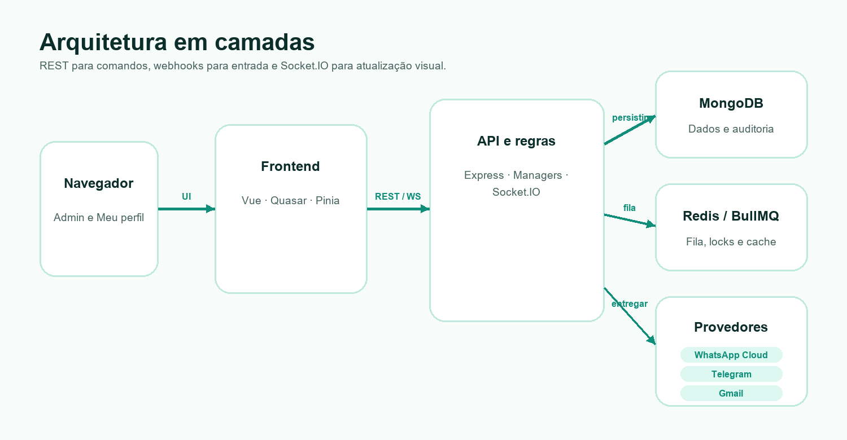
Figura 4 — Visão lógica do frontend, API, persistência, fila e provedores.

7.1 Componentes
Camada | Tecnologia | Responsabilidade
Frontend | Vue 3, Quasar, Pinia, Vite | Admin, convites públicos, Meu perfil e atualização em tempo real.
Nginx | Container do frontend | Serve SPA e encaminha /api e /socket.io no Docker/Blueprint.
API | Node 20, Express, Mongoose, Zod | Autenticação, validação, regras, webhooks, Socket.IO e worker.
MongoDB | Persistência principal | Contatos, consentimentos, templates, campanhas, entregas, logs e desafios.
Redis | Coordenação e fila | BullMQ, locks, cache, rate limiting e recuperação operacional.
Provedores | Meta, Telegram e Gmail | Envio e eventos externos por interfaces isoladas.

7.2 Fluxo interno da API
route → DTO/middleware → controller → manager → model/service/provider
Controllers traduzem HTTP; managers concentram decisões de negócio; models persistem estado; services integram Redis, criptografia, Socket.IO e provedores. Essa separação reduz acoplamento e facilita testes.

7.3 REST, webhook, Socket.IO e worker
Mecanismo | Direção | Uso no Notify App
REST /api | Navegador → API | Comandos e consultas autenticados.
Webhook | Provedor → API | Mensagens recebidas, consentimento e status de entrega.
Socket.IO | API → painel aberto | QR/status, chats, sino, logs e mudanças visuais em tempo real.
Worker BullMQ | Fila → provedores | Entrega assíncrona, revalidação e retry.

7.4 Handshake do webhook da Meta
- A Meta executa GET na URL pública e envia hub.mode, hub.verify_token e hub.challenge.
- A API compara o verify token e devolve apenas o challenge quando ele corresponde.
- Eventos reais chegam por POST; o backend valida X-Hub-Signature-256 com o App Secret.
- Mensagens e status são persistidos/deduplicados e podem gerar eventos Socket.IO.
Não confundir — Webhook atualiza o backend; WebSocket atualiza o navegador. Um não substitui o outro.

7.5 Rotas principais
Grupo | Rota | Acesso
Saúde | /api/health | Pública
Admin | /api/auth/* | Login, refresh, logout e JWT admin
Perfil | /api/my-profile/* | Código, sessão e dados do titular
Convites | /api/public/invites/:slug | Pública
Termos | /api/public/terms/:type | Pública
Webhooks | /api/webhooks/telegram | Pública validada
Webhooks | /api/webhooks/whatsapp-cloud | GET/POST público validado
Operação | /api/contacts, /contact-groups, /templates | JWT admin
Campanhas | /api/notifications | JWT admin
Canais | /api/telegram, /whatsapp-cloud, /whatsapp-web, /email | JWT admin
Auditoria | /api/logs, /admin-notifications, /profile-logins | JWT admin

8. Redis, filas, retries e logs

8.1 Por que a fila existe
Uma campanha não pode depender de um único request HTTP longo. O Notify App persiste a intenção, expande grupos, cria entregas e usa BullMQ para processar cada destino de modo recuperável.
Etapa | Ação | Garantia
1 | Persistir | Notification e deliveries são gravadas no MongoDB.
2 | Marcar | enqueuePending mantém evidência caso Redis esteja indisponível.
3 | Enfileirar | BullMQ cria o job notifications.
4 | Revalidar | Contato, consentimento, configuração e template são checados novamente.
5 | Enviar | Adapter do canal chama o provedor.
6 | Conciliar | Status, recibo, logs e eventos de UI são atualizados.
7 | Recuperar | Retry/backoff ou sweep tratam falha transitória/stale.

8.2 Parâmetros atuais
Controle | Valor atual | Finalidade
Concorrência do worker | 5 | Equilibra vazão e pressão nos provedores.
Tentativas do job | Até 4 | Recupera falhas transitórias.
Backoff inicial | 2 s exponencial | Evita repetição imediata agressiva.
Stalled recovery | Até 3 | Recupera job travado.
Sweep | A cada 60 s | Reenfileira estado pendente/stale.
Idempotency-Key | Obrigação lógica | Evita campanha duplicada por repetição da requisição.

8.3 Estados e diagnóstico
Objeto | Estados principais
Notificação | draft, queued, processing, partial, sent, failed, cancelled
Entrega | queued, processing, sent, delivered, read, failed, skipped
Webhook Meta | sent, delivered, read e failed reconciliados por receipt
Canal sem consentimento, não configurado ou sem destino é skipped e não bloqueia os elegíveis. partial exige pelo menos um sucesso e uma falha real. Logs redigem chaves sensíveis e têm retenção configurada; códigos OTP, tokens e senhas não devem aparecer em console.

9. Segurança e LGPD

9.1 Controles técnicos
Área | Controle
Segredos | Env/runtime setting write-only; nunca no frontend ou Git.
PII | Criptografia autenticada em repouso e blind indexes HMAC para busca/deduplicação.
Admin | Access/refresh JWT, cookies seguros e revogação de refresh tokens.
Meu perfil | JWT separado, audience própria, escopos restritos e expiração curta.
Webhooks | Secret token Telegram; verify token e assinatura HMAC Meta.
Mídia Telegram | HTTPS, proteção SSRF/DNS pinning, redirects/tamanho/tipo limitados.
Abuso | Rate limit, bloqueio temporário de IP, limite de OTP e idempotência.

9.2 Direitos e documentos
- Termos de Uso, Política de Privacidade e Termos de Serviço/Comunicações são semeados e editáveis por versão.
- Convites públicos exigem leitura/aceite antes do redirecionamento ao canal.
- ConsentEvent mantém evidência de finalidade, origem, canal e versão dos termos.
- O titular pode consultar, corrigir, exportar, revogar e solicitar exclusão conforme o fluxo implementado.
- A aplicação oferece controles; a organização continua responsável por base legal, retenção, atendimento ao titular e governança.

10. Variáveis de ambiente e Docker
O arquivo .env.example documenta nomes e valores de desenvolvimento. Produção exige segredos independentes, URLs reais e credenciais rotacionáveis.
Grupo | Variáveis
Infraestrutura | NODE_ENV, PORT, API_PREFIX, PUBLIC_APP_URL, CORS_ORIGINS, TRUST_PROXY, COOKIE_SECURE, LOG_LEVEL, MONGODB_URI, REDIS_URL, REDIS_REQUIRED, MONGODB_ENSURE_INDEXES
JWT e criptografia | JWT_ACCESS_SECRET, JWT_REFRESH_SECRET, PROFILE_JWT_SECRET, ENCRYPTION_KEY, SEARCH_HASH_KEY, INVITE_TOKEN_SECRET
Perfil/OTP | PROFILE_JWT_TTL, PROFILE_CODE_TTL_SECONDS, PROFILE_CODE_MAX_ATTEMPTS, PROFILE_CODE_MAX_REQUESTS, PROFILE_CODE_WINDOW_SECONDS, PROFILE_CODE_RESEND_SECONDS
Administrador | ADMIN1_EMAIL, ADMIN1_PASSWORD e pares ADMINn_* adicionais
Proteção | RATE_LIMIT_WINDOW_MS, RATE_LIMIT_MAX, WEBHOOK_RATE_LIMIT_MAX, AUTH_RATE_LIMIT_MAX, IP_BLOCK_AFTER, IP_BLOCK_SECONDS
WhatsApp Web | WHATSAPP_WEB_SESSION_MAX_AGE_DAYS, WHATSAPP_WEB_MESSAGE_RETENTION_DAYS, WHATSAPP_WEB_AUTO_INIT, WHATSAPP_WEB_AUTH_PATH, PUPPETEER_EXECUTABLE_PATH
Telegram | TELEGRAM_BOT_TOKEN, TELEGRAM_WEBHOOK_SECRET, TELEGRAM_BOT_USERNAME, START_VERIFY_TELEGRAM_PERMISSION
WhatsApp Cloud | WHATSAPP_CLOUD_ACCESS_TOKEN, PHONE_NUMBER_ID, DISPLAY_PHONE_NUMBER, BUSINESS_ACCOUNT_ID, VERIFY_TOKEN, APP_SECRET, API_VERSION
Gmail | GMAIL_USER, GMAIL_APP_PASSWORD, GMAIL_FROM, GMAIL_FROM_NAME
Comandos | START_NOTIFY_WHATSAPP_PERMISSION
Frontend | VITE_API_BASE_URL, VITE_SOCKET_URL, VITE_DEV_API_TARGET
Precedência — Configurações salvas pelo painel ficam criptografadas no MongoDB e podem prevalecer sobre variáveis de ambiente; segredos continuam write-only.

10.1 Desenvolvimento local
- Copie .env.example para .env e substitua todos os segredos de desenvolvimento.
- Execute docker compose up -d --build na raiz.
- Acesse o frontend em http://localhost:8080 e valide /api/health.
- Use uma URL HTTPS pública para webhooks (ngrok apenas em desenvolvimento).
- Confira logs com docker compose logs -f api frontend.
- Execute os checks do backend e os testes/build do frontend antes do deploy.

10.2 Serviços do Compose
Serviço | Imagem/build | Persistência/health
frontend | Dockerfile Vue/Vite → Nginx | /healthz; expõe 127.0.0.1:8080
api | Dockerfile Node 20 + Chromium | /api/health; sessão Web em /app/.wwebjs_auth
mongo | mongo:7.0-jammy | mongo_data; sem porta host
redis | redis:7.4-alpine | redis_data; appendonly/noeviction

11. Implantação na Render
Nome correto — Render Blueprints usam YAML e procuram render.yaml por padrão. O arquivo render.xml solicitado informalmente não é um formato reconhecido pela plataforma.

11.1 Topologia do Blueprint
Recurso | Tipo Render | Decisão
frontend | Web service Docker | Público; Nginx mantém /api e /socket.io same-origin.
api | Private service Docker | Nome interno api:3000 para coincidir com nginx.conf; worker embutido.
Redis | Key Value | noeviction; REDIS_URL por connectionString.
MongoDB | MongoDB Atlas externo | MONGODB_URI sync:false; Render não oferece Mongo gerenciado nativo.
Sessão Web | Persistent disk | Monta /app/.wwebjs_auth; exige plano pago e uma instância.

11.2 Checklist de implantação
- Conecte o repositório e crie o Blueprint a partir de render.yaml.
- Preencha ADMIN1_EMAIL/PASSWORD, MONGODB_URI, PUBLIC_APP_URL e CORS_ORIGINS quando a Render solicitar.
- Confirme que PUBLIC_APP_URL aponta para o domínio real do frontend; o sistema não fica preso ao ngrok.
- Cadastre credenciais de Telegram, Meta e Gmail pelo painel ou ambiente, sem enviar valores ao Git.
- Aponte webhooks para https://seu-dominio/api/webhooks/telegram e /api/webhooks/whatsapp-cloud.
- Confirme health checks, conexão Redis/Mongo, inicialização dos seeds e emissão Socket.IO.
- Faça login, teste os três canais separadamente e só então homologue grupo/global.

11.3 Limitações operacionais
- Disco persistente é pago, impede múltiplas instâncias e não garante que a sessão remota do WhatsApp Web continuará válida.
- Chromium consome RAM/CPU; o WhatsApp Web não deve operar em plano com spin-down ou filesystem efêmero.
- A arquitetura atual não escala horizontalmente com segurança: cliente Web singleton, worker embutido e Socket.IO sem Redis adapter.
- Para escalar, separe worker, isole WhatsApp Web em instância única e adicione adapter Redis ao Socket.IO.
- Snapshot de disco não substitui estratégia consistente de backup do MongoDB Atlas.

12. Homologação e fontes oficiais

12.1 Roteiro de homologação
- Health da API, MongoDB e Redis está verde.
- Login administrativo e refresh funcionam em HTTPS.
- Cada provedor pode ser salvo/testado sem bloquear os demais.
- Webhook Telegram valida secret token e recebe mensagens.
- Webhook Meta conclui o GET de verificação e rejeita assinatura POST inválida.
- Contato sem opt-in não entra em campanha.
- Comando configurado cria evidência e atualiza permissão sem duplicar contato.
- verify_code_1 entrega o mesmo código por canais independentes.
- Campanha individual, grupo e global gera deliveries esperadas e skips claros.
- Falha transitória passa por retry e não duplica sucesso anterior.
- WhatsApp Web mostra apenas eventos novos e rejeita templates/massa/sync histórico.
- Titular vê apenas o próprio histórico e pode revogar canais.
- Logs não contêm tokens, senhas, OTP ou PII em claro.
- Backup, alertas e rotação de segredos estão documentados.

12.2 Fontes oficiais e leitura recomendada
- Cloud API — workspace oficial da Meta — https://www.postman.com/meta/whatsapp-business-platform/documentation/wlk6lh4/whatsapp-cloud-api
- WhatsApp Business Platform — visão geral — https://www.postman.com/meta/whatsapp-business-platform/overview/
- Onboarding oficial da plataforma (2026) — https://whatsappbusiness.com/wp-content/uploads/2026/04/Onboarding-to-the-WhatsApp-Business-Platform.pdf
- Política de mensagens do WhatsApp Business — https://whatsappbusiness.com/pt-br/policy/
- Preços da WhatsApp Business Platform — https://whatsappbusiness.com/products/platform-pricing/
- Authentication Messages — https://whatsappbusiness.com/products/conversation-categories/authentication/
- Criar Página do Facebook — https://www.facebook.com/help/104002523024878
- App Dashboard — https://developers.facebook.com/apps/
- App Review — https://developers.facebook.com/docs/app-review/
- Business Verification — https://developers.facebook.com/docs/development/release/business-verification/
- Render Blueprints — https://render.com/docs/infrastructure-as-code
- Render Blueprint Spec — https://render.com/docs/blueprint-spec
- Render persistent disks — https://render.com/docs/disks
- Render WebSockets — https://render.com/docs/websocket
- Telegram Bot API — https://core.telegram.org/bots/api

12.3 Decisões que devem ser revalidadas
- Preços, limites, critérios de aumento e categorias Meta na data do go-live.
- Requisitos de revisão conforme o app passa a atender ativos de terceiros.
- Política de retenção e base legal definidas pela organização controladora.
- Capacidade, backups e plano de recuperação dos serviços de produção.
Conclusão — O Notify App transforma consentimentos registrados em entregas confiáveis por canais oficiais, com monitoramento opcional separado e rastreabilidade ponta a ponta.

